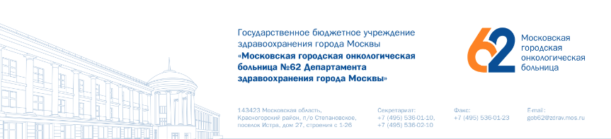

Контрольные цифры приема для обучения в ординатуре
в Государственном бюджетном учреждении здравоохранения города Москвы
«Московская государственная онкологическая больница №62
Департамента здравоохранения города Москвы»
на 2022/2023 учебный год.
Перечень специальностей  для приёма на обучение в ординатуре | Количество мест*
 | Контрольные цифры приема граждан на обучение за счет бюджета субъекта Российской Федерации*  * На обучение за счет бюджета субъекта Российской Федерации принимаются лица: имеющие гарантийное письмо от учреждений здравоохранения г. Москвы, постоянную регистрацию в городе Москве и заключившие договор с Департаментом здравоохранения города Москвы. | Контрольные  цифры приема по  договорам об  оказании  платных услуг за счет средств  физических и  (или)  юридических  лиц | Всего  по  основаниям  обучения
31.08.57 Онкология | 3 | 17 | 20
Всего: | 3 | 17 | 20

* Департамент здравоохранения города Москвы оставляет за собой право внесения изменений в количество бюджетных и внебюджетных мест в перечне специальностей для приема на обучение по целевой контрактной подготовке в ординатуре за счет средств бюджета города Москвы в 2022 году.

